**BÀI TẬP 01**

TRƯƠNG MINH ÁNH - 1112010

Contents

**Câu 1:** 2

**Câu 2:** 2

**Câu 3:** 3

**Câu 4:** 3

**Câu 5:** 3

**Câu 6:** 3

**Câu 7:** 4

**Câu 8:** 4

**Câu 9:** 4

**Câu 10:** 5

# **Câu 1:**

Trà lời:

[d] 450000

Giải thích: Với N = 420000: $∈=\sqrt{\frac{8}{N}\ln{\frac{4m_{Ԋ}\left(2N\right)}{δ}}}≈0.0517$

N = 430000: $∈=\sqrt{\frac{8}{N}\ln{\frac{4m_{Ԋ}\left(2N\right)}{δ}}}≈0.0512$

N = 440000: $∈=\sqrt{\frac{8}{N}\ln{\frac{4m_{Ԋ}\left(2N\right)}{δ}}}≈0.0506$

N = 450000: $∈=\sqrt{\frac{8}{N}\ln{\frac{4m_{Ԋ}\left(2N\right)}{δ}}}≈0.0501$

N = 460000: $∈=\sqrt{\frac{8}{N}\ln{\frac{4m_{Ԋ}\left(2N\right)}{δ}}}≈0.0496$

(kết quả dựa trên www.wolframalpha.com)

# **Câu 2:**

Trả lời: [d] $ϵ ≤\sqrt{\frac{1}{2N}(4ϵ\left(1+ϵ\right)+ln⁡(\frac{4m_{H}(N^{2})}{δ}))}$

Giải thích:

- Với N rất lớn ta có: $\lim_{n→∞}{(\frac{\sqrt{\frac{1}{2N}(4ϵ\left(1+ϵ\right)+ln⁡(\frac{4m_{H}(N^{2})}{δ}))}}{\sqrt{\frac{8}{N}ln⁡(\frac{4m_{H}(2N)}{δ})}})}=\lim_{n→∞}{(\sqrt{\frac{1}{16}\frac{1}{\ln\left(N\right)/ln⁡(N^{2})}})}=\frac{\sqrt{2}}{4}<1$, do đó Devroye bound sẽ bé hơn Original VC bound.

- Với N rất lớn ta có: $\lim_{n→∞}\left(\frac{\sqrt{\frac{1}{2N}\left(4ϵ\left(1+ϵ\right)+\ln\left(\frac{4m_{H}\left(N^{2}\right)}{δ}\right)\right)}}{\sqrt{\frac{2\ln\left(2N\left(m_{H}\left(2N\right)\right)\right)}{N}}+\sqrt{\frac{2}{N}\ln\left(\frac{1}{δ}\right)}+\frac{1}{N}}\right)=$

$$\lim_{n→∞}{(\sqrt{\frac{1}{4}\frac{1}{\frac{\ln\left(N\right)}{d_{vc}×\ln\left(N^{2}\right)}+\frac{\ln\left(N\right)}{\ln\left(N^{2}\right)}}})}=\sqrt{\frac{2dvc}{4dvc+8}}≈0.49<1$$

Do đó Devroye bound sẽ bé hơn Rademacher Penalty Bound.

- Với N rất lớn ta có: $\lim_{n→∞}\left(\frac{1}{2}\left(4ϵ\left(1+ϵ\right)+\ln\left(\frac{4m_{H}\left(N^{2}\right)}{δ}\right)\right)-2ϵ-ln\left(\frac{6m_{H}\left(2N\right)}{δ}\right)\right)=$

$\lim_{n→∞}{(2ϵ^{2}+\ln\left(\frac{2}{3}\right)+dvc×(\ln\left(N\right)-\ln\left(N\right)-ln⁡(2)))}<0$, do đó Devroye sẽ bé hơn Parrondo and Van den Broek bound.

Vậy, ta có Devroye bound bé hơn 3 bound còn lại

# **Câu 3:**

Trả lời: [c] Parrondo and Van den Broek

Giải thích:

- Original VC bound $≈$ 4.25

- Rademacher Penalty Bound $≈$ 2.813

- Parrondo and Van den Broek $≤$ 1.566

- Với N < dvc, ta có Devroye bound lớn hơn Parrondo and Van den Broek (do lúc đó growth function sẽ có giá trị là 2^N nên sự chênh lệch từ Devroye sẽ rất lớn)

Từ câu 4 🡪 6 dưới đây sẽ được giải quyết bằng cách lập trình

# **Câu 4:**

Trả lời: [e] None of the above

# **Câu 5:**

Trả lời: [b] 0.3

# **Câu 6:**

Trả lời: [a] 0.2

Hướng dẫn cách sử dụng: Để sử dụng ta thực hiện gọi hàm bias_var(N) với N là số điểm dữ liệu để xấp xỉ kết quả (càng lớn sẽ càng chính xác). Trong đó slope là đáp án của câu 4, bias là đáp án câu 5 và var là đáp án câu 6

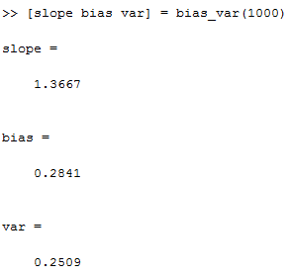

# **Câu 7:**

Trả lời: [b] Hypotheses of the form h(x) = ax

Hướng dẫn cách sử dụng: Để sử dụng ta thực hiện gọi hàm bias_var2(N) với N là số điểm dữ liệu để xấp xỉ kết quả (càng lớn sẽ càng chính xác). Trong đó, err1🡪err5 lần lượt là Eout theo thứ tự của các đáp án

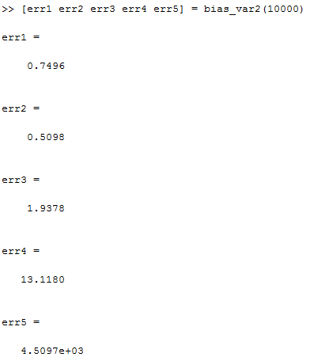

# **Câu 8:**

Trả lời: [c] q

Giải thích: Với N <= q, growth function sẽ có dạng 2N 🡺 q là dvc

# **Câu 9:**

Trả lời: [b] $0≤d_{vc}\left(\bigcap_{k=1}^{K}{H_{k}}\right)≤{min\left\{d_{vc}(H_{k})\right\}}_{k=1}^{K}$

Giải thích: Do ta thực hiện lấy phần giao của tất cả các Hypothesis, nên tập giao của các Hypothesis chỉ có thể bằng được một phần (hoặc tối đa là tất cả) các hypothesis của một tập bất kỳ, nói cách khác số hypothesis trong tập giao chi có thể tối đa bằng số hypothesis của tập Hypothesis có dvc nhỏ nhất. Còn tập giao sẽ có tối thiểu là không có phần tử nào.

# **Câu 10:**

Trả lời: [e] ${max\left\{d_{vc}(H_{k})\right\}}_{k=1}^{K}≤d_{vc}\left(\bigcup_{k=1}^{K}{H_{k}}\right)≤K-1+\sum_{k=1}^{K}{d_{vc}(H_{k})}$

Giải thích:

- Với 2 tập hypothesis $H_{1}$, $H_{2}$:

Ta có:

🡺Với $N-d_{vc}\left(H_{2}\right)≤d_{vc}\left(H_{1}\right)+1$ ta sẽ có growth function của $\bigcup_{k=1}^{2}{H_{k}}$ là 2N

🡺Với $N≤d_{vc}\left(H_{1}\right)+d_{vc}\left(H_{2}\right)+1$ ta sẽ có growth function của $\bigcup_{k=1}^{2}{H_{k}}$ là 2N

🡺 Tổng quát lên ta sẽ có $d_{vc}\left(\bigcup_{k=1}^{K}{H_{k}}\right)≤K+1+\sum_{k=1}^{K}{d_{vc}(H_{k})}$